Approccio Database

Un database è un insieme di informazioni (o dati) strutturate in genere archiviate elettronicamente in un sistema informatico. Di solito, il database viene controllato da un sistema DBMS (Database Management System). Si fa riferimento ai dati, al sistema DBMS e alle applicazioni associate come sistema di database, spesso abbreviato solo in database.

DBMS - > sistema software usato per creare , mantenere e fornire accesso controllato ai database degli utenti.

La prima fase riguarda la modellazione dei dati, ossia costruiamo un diagramma che cattura la natura e la relazione dei dati.

Si tratta di un processo che si occupa di creare una rappresentazione visiva di parti o di un intero sistema informativo per stabilire delle connessioni tra i vari dati.
L’obiettivo è illustrare i tipi di dati usati, le relazioni tra essi, i modi con cui possono essere utilizzati e raggruppati , i loro formati e attributi.
I modelli di dati vengono costruiti a partire dalle esigenze aziendali. Vengono definiti , infatti, in anticipo, delle regole e requisiti da incorporare nella progettazione.
COSA SONO LE BUSINESS RULE?
Sono dichiarazioni che defiscono o vincolano alcuni aspetti del business. Derivano da criteri,

Come ogni processo di progettazione, si parte da un alto livello di astrazione e diventa via via più concreta e specifica. Il processo inizierà con un modello concettuale, per poi continuare con un modello logico e concludersi con un modello fisico:
- Modelli di dati concettuali. Offrono una visione d’insieme di ciò che il sistema conterrà, come sarà organizzato e quali sono le regole di business coivolte.
- Modelli di dati logici. Forniscono maggiori dettagli sui concetti e le relazioni.
- Modelli di dati fisici. Foriscono uno schema di come i dati saranno fisicamente inseriti nel database. Includono tabelle che illustrano le relazioni tra entita, chiavi primarie e esterne, ecc…

MODELLO ENTITà-RELAZIONALE
Innanzitutto, quindi, identifichiamo:
- le Entità = sostantivo che descrive una persona, un luogo, un evento o un concetto per il quale le informazioni devono essere registrate e conservate. Si tratta di un oggetto che avrà molte istanze nel database e che sarà composto da più attributi.
Esempi: studente, dipendente, paziente, edificio, aula, auto, libro, vendita, corso, ecc..
- Tipi di entità = raccolta di entità che condividono caratteristiche comuni. (tabella)
- Relazioni= tra le varie entità esistenti nei dati in base alle linee fornite dal business.
- I dati che ci interessa acquisire sulle entità sono i cosiddetti attributi.
Ad ogni tipo di entità è associato un insieme di attributi che rapp una proprietà del tipo.

- le informazioni rilevate sul singolo soggetto sono istanze.

Tipo di Entità
- Entità forte
Esiste indipendentemente da altri tipi di identità e possiede un proprio identificatore univoco.
- Entità debole
Dipende da un’entità forte, non può esistere da sola. Non hanno significato senza l’entità forte da cui dipendono. Non possiede un identificatore proprio ma ha un identificatore parziale.
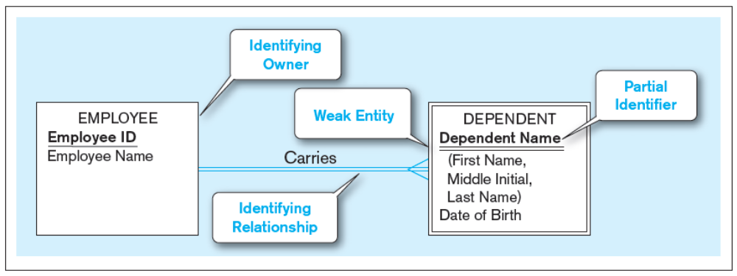

TIPO DI RELAZIONI
UNO A MOLTI (1:N)= Ogni istanza della prima entità si può associare a uno o più
istanze della seconda entità ,mentre, a ogni istanza della seconda entità si deve associare una sola istanza della prima.

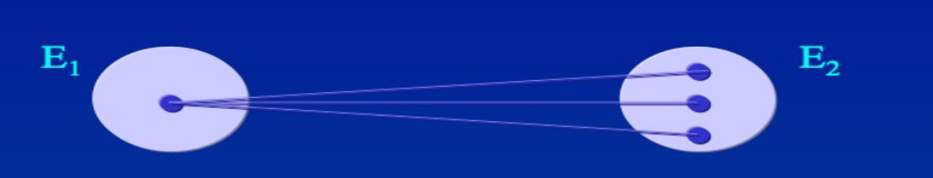
- MOLTI A MOLTI (N:M)= ogni istanza della prima entità si può associare a una o più entità della seconda entità e viceversa.
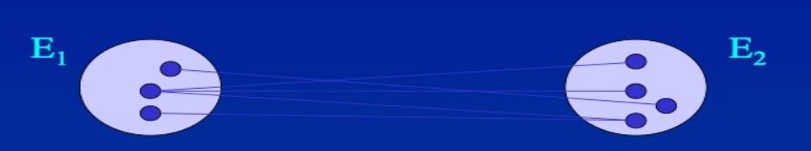

- UNO A UNO (1:1)

